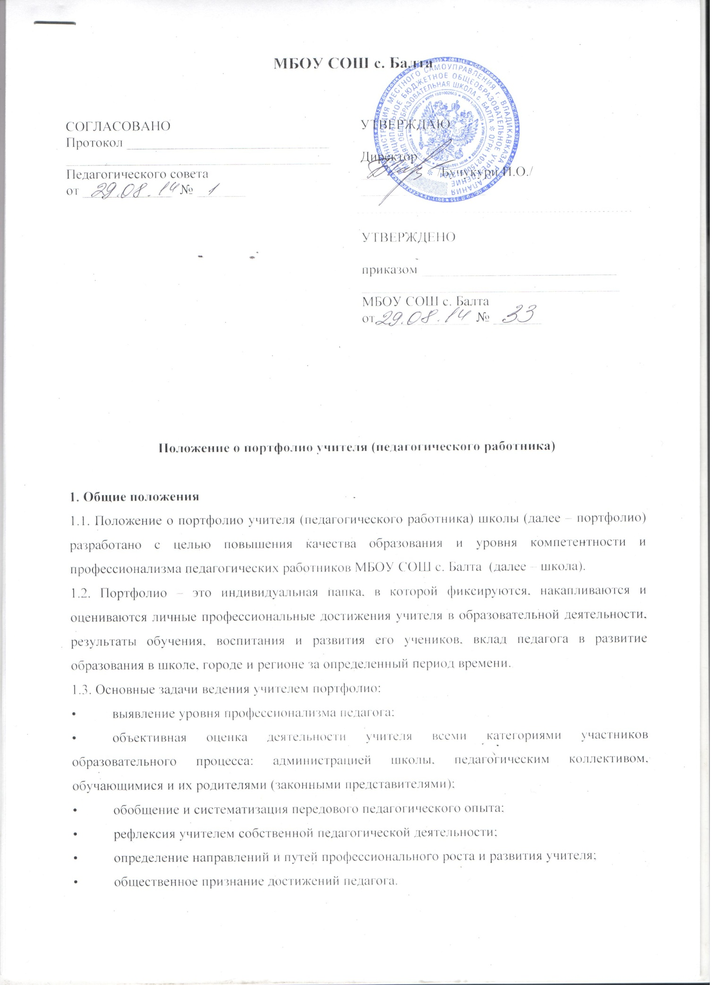

МБОУ СОШ с. Балта

СОГЛАСОВАНО  Протокол _____________________________  ______________________________________  Педагогического совета  от _____________ № _______ | УТВЕРЖДАЮ  Директор  __________ /Бучукури И.О./  __________________
УТВЕРЖДЕНО

приказом ____________________________
_____________________________________
МБОУ СОШ с. Балта
от _____________ № _______

Положение о портфолио учителя (педагогического работника)

1. Общие положения
1.1. Положение о портфолио учителя (педагогического работника) школы (далее – портфолио) разработано с целью повышения качества образования и уровня компетентности и профессионализма педагогических работников МБОУ СОШ с. Балта (далее – школа).
1.2. Портфолио – это индивидуальная папка, в которой фиксируются, накапливаются и оцениваются личные профессиональные достижения учителя в образовательной деятельности, результаты обучения, воспитания и развития его учеников, вклад педагога в развитие образования в школе, городе и регионе за определенный период времени.
1.3. Основные задачи ведения учителем портфолио:
• выявление уровня профессионализма педагога;
• объективная оценка деятельности учителя всеми категориями участников образовательного процесса: администрацией школы, педагогическим коллективом, обучающимися и их родителями (законными представителями);
• обобщение и систематизация передового педагогического опыта;
• рефлексия учителем собственной педагогической деятельности;
• определение направлений и путей профессионального роста и развития учителя;
• общественное признание достижений педагога.

2. Разделы портфолио
2.1. Каждый раздел должен содержать составленную педагогом аналитическую записку, в которой излагается опыт его работы в данном направлении.
2.2. В раздел "Официальные документы" включаются все имеющиеся у учителя сертифицированные документы, подтверждающие его индивидуальные достижения:
• дипломы лауреата и участника конкурсов;
• правительственные награды;
• грамоты;
• благодарственные письма;
• сертификаты;
• гранты (документы на получение) и т. д.;
• перечень всех представленных документов.
2.3. Раздел "Данные о повышении квалификации и профессиональной подготовке"содержит:
• сведения о прохождении учителем курсов повышения квалификации за последние пять лет:
– тема курсов;
– полное наименование организации, проводившей курсы;
– место проведения;
– номер и дата выдачи удостоверения, сертификата, именного образовательного чека;
• сведения о профессиональной переподготовке или получении учителем дополнительного образования;
• копии документов, подтверждающих наличие у педагога ученых и почетных званий и степеней.
2.4. Раздел "Работа учителя по обобщению и распространению собственного педагогического опыта" включает сведения:
• о наличии собственной системы методических разработок, публикаций по проблемам обучения, развития, воспитания детей (с указанием темы, органа издания и времени написания материала);
• участии в мастер-классах, круглых столах, конференциях, стажировках (с отражением формы, темы, уровня представления отчета);
• разработке и реализации авторских концепций, программ или проектов;
• участии в инновационной деятельности (с отражением формы участия, содержания и результативности работы).
2.5. Раздел "Участие в муниципальных, региональных и всероссийских профессиональных конкурсах" включает сведения об участии учителя:
• в муниципальных, региональных и всероссийских профессиональных конкурсах;
• международных конференциях, конкурсах, проектах (указываются название конкурса, сроки проведения и результат участия).
2.6. Раздел "Использование современных образовательных технологий, в т. ч. информационно-коммуникационных, в процессе обучения предмету и в воспитательной работе" содержит:
• название используемой технологии;
• перечень классов (групп), в которых используется данная технология;
• обоснование применения;
• имеющийся или прогнозируемый результат.
2.7. Раздел "Демонстрация позитивной динамики достижений обучающихся"включает:
• результаты образовательного процесса за определенный срок:
– анализ соответствия знаний, умений учащихся государственному образовательному стандарту;
– анализ качества обученности (количество детей, обучающихся по предмету на "4" и "5");
– педагогический анализ участия детей в олимпиадах и конкурсах;
– анализ участия детей в научно-практических конференциях муниципального, регионального и российского уровней;
• результаты внеурочной деятельности по преподаваемым предметам:
– описание системы внеурочной деятельности по предмету (ее компонентов, содержания, используемых технологий);
– описание результативности системы внеурочной деятельности по предмету в аспектах личных достижений учителя и учащихся;
• результаты деятельности учителя в качестве классного руководителя:
– описание системы воспитательной работы в классе, ее влияния на развитие воспитательного пространства школы;
– анализ результативности работы классного руководителя в аспектах: динамика уровня воспитанности и коммуникативной компетентности учащихся; участие детского коллектива в реализации социально значимых инициатив; демонстрация конструктивного сотрудничества педагогического, родительского и ученического сообщества.
2.8. Раздел "Перечень представленных отзывов о педагогической деятельности учителя и ее результатах"содержит:
• представленные администрацией школы характеристики отношения учителя к различным видам деятельности, коллегам, обучающимся и их родителям (законным представителям);
• самоанализ учителем собственной педагогической деятельности;
• в перечень могут быть включены:
– отзывы о творческой работе учителя;
– выступления учителя на педагогических советах, на заседаниях предметного методического объединения, методического объединения классных руководителей;
– отзывы о проведенных учителем семинарах, лекториях и т. д.;
– рецензии на статьи учителя;
– методические бюллетени по итогам проведенных учителем открытых уроков, занятий;
– заключения о качестве выполненной учителем работы (творческой, исследовательской);
– подготовленное учителем резюме с оценкой собственных профессиональных достижений;
– рекомендательные письма.

3. Оформление портфолио
3.1. Портфолио оформляется в кольцевой папке-накопителе с файлами.
3.2. Каждый отдельный материал, включенный в портфолио, датируется.
3.3. В оглавление портфолио включается полный перечень материалов, сгруппированных по разделам.
3.4. Основные требования к оформлению портфолио:
• систематичность и регулярность самомониторинга;
• аналитичность, нацеленность автора на повышение уровня профессионализма и достижение более высоких результатов;
• структуризация материала портфолио;
• логичность изложения;
• лаконичность всех письменных пояснений;
• аккуратность и эстетичность оформления;
• целостность, завершенность материалов;
• наглядность представленной информации.
3.5. Титульный лист портфолио должен содержать следующие сведения:
• полное название образовательного учреждения;
• заголовок "Портфолио (Ф. И. О. в родительном падеже) учителя (преподаваемый предмет)";
• дата рождения учителя;
• фотография произвольных размеров и характера;
• сведения об образовании (какое образовательное учреждение окончил и когда, полученная специальность и квалификация по диплому);
• общий трудовой и педагогический стаж учителя (педагогического работника);
• стаж работы в данной должности, в данной школе;
• квалификационная категория учителя с указанием срока действия, период, за который представлены документы и материалы;
• классы, в которых работает учитель;
• классное руководство (если таковое имеется);
• город;
• год.
3.6. Каждый лист материалов портфолио должен иметь определенные размеры полей:
• левое поле – не менее 20 мм;
• правое – 10 мм;
• верхнее – 20 мм;
• нижнее – 20 мм.
3.7. Шрифттекста Times New Roman. Размер шрифта – 14.
3.8. Расстояние межстрочных интервалов – одинарное.
3.9. Красная строка начинается на расстоянии – 12,5 мм.
3.10. Нумерация страниц проставляется в правом нижнем углу.

4. Презентация портфолио
4.1. Основная цель презентации – показать основные результаты работы учителя, проделанной за определенный период времени.
4.2. Презентация портфолио может проходить в форме выставки портфолио, учебно-методических материалов, слайд-шоу, доклада и др.
4.3. Презентация или публичная защита портфолио проводится:
• во время творческого отчета учителя в конце учебного года на последнем заседании предметного методического объединения;
• в период аттестации учителя на квалификационную категорию.
4.4. Презентация портфолио может проводиться на заседании педагогического совета школы, методического совета, предметного методического объединения, на семинаре, круглом столе.

5. Анализ портфолио
5.1. Анализ портфолио проводится в конце учебного года.
5.2. Исчисление итоговой оценки портфолио осуществляет экспертная группа, состав которой определяется приказом директора школы.
5.3. При исчислении итоговой оценки портфолио члены экспертной группы пользуются картой оценки портфолио учителя.
5.4. По результатам работы экспертной группы по исчислению итоговой оценки портфолио учителя составляется протокол.
5.5. По результатам оценки портфолио учителей школы составляется годовой рейтинг.
5.6. Учителя, набравшие наибольшее количество баллов по результатам оценки портфолио, награждаются премиями, грамотами.

